Результаты присвоения знака отличия
первой ступени (возрастная группа от 6-7 лет включительно) ВФСК ГТО среди воспитанников
муниципальных дошкольных образовательных организаций города Когалыма
Муниципальное автономное дошкольное образовательное учреждение «Чебурашка» (корпус 1)
Наименование дошкольного образовательного учреждения, корпус

№ | Ф.И.О. ребенка | УИН ребёнка | Присвоение знака отличия
1 | Азарьянц Тигран Вачеганович | 23-86-0008322 | 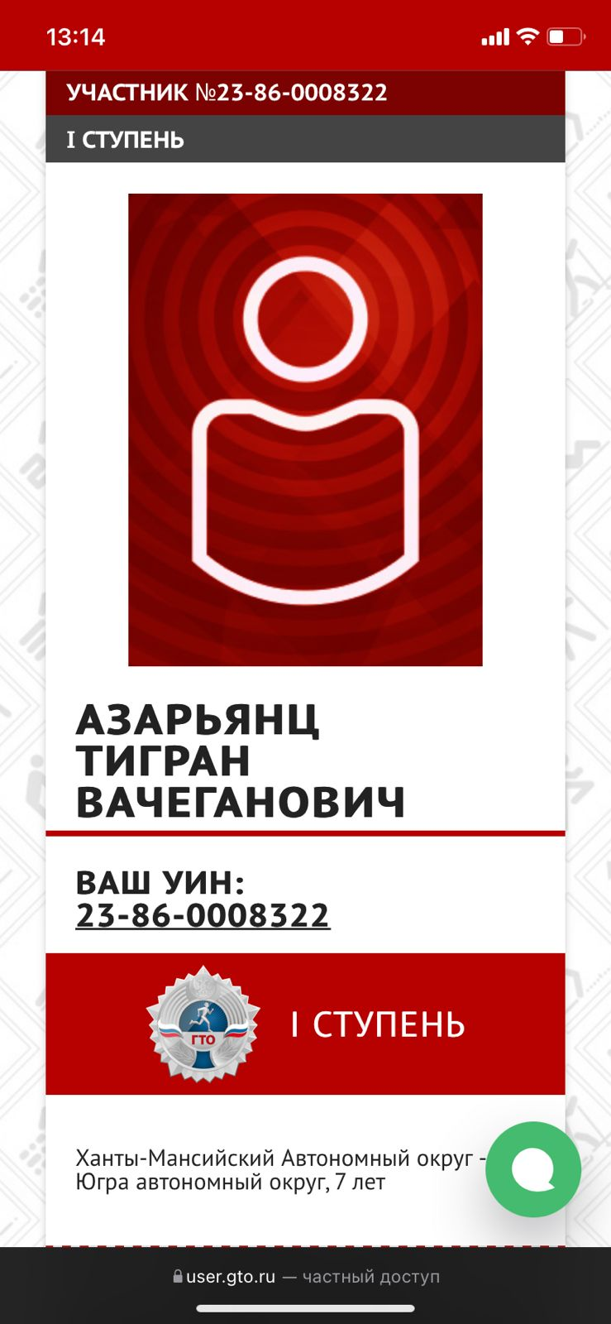
2 | Брага Мирон Михайлович | 23-86-0008319 | 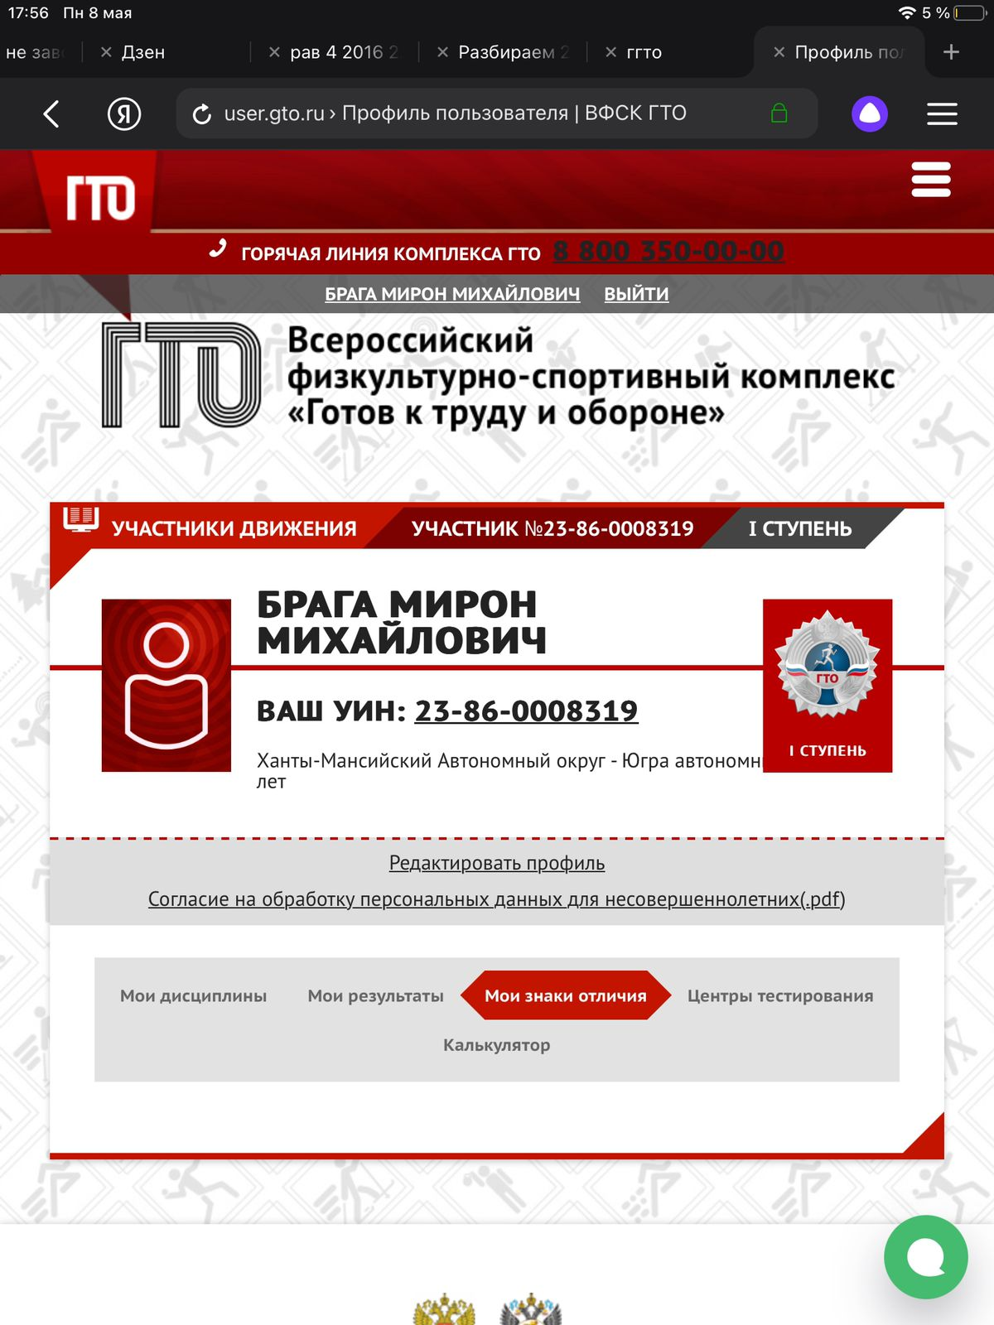
3 | Золотарёв Дмитрий Сергеевич | 23-86-0008341 | 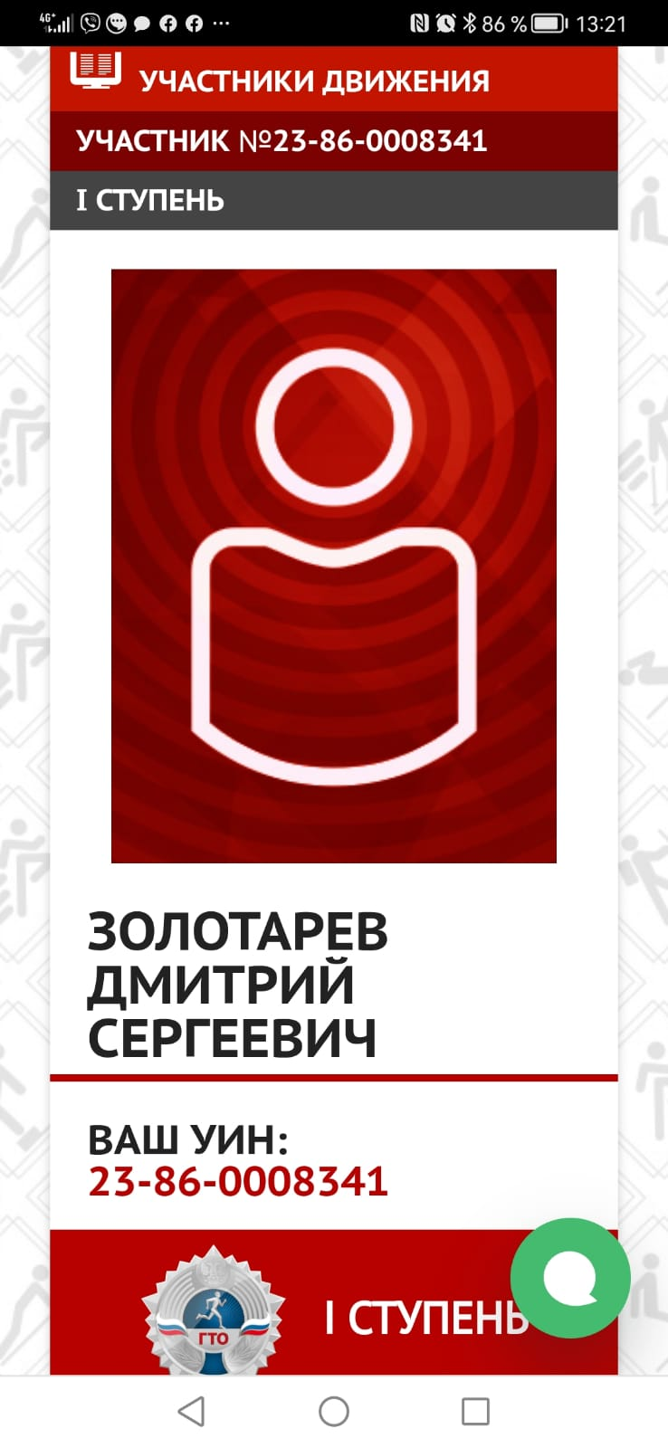
4 | Кудабаев Амир Равильевич | 23-86-0008382 | 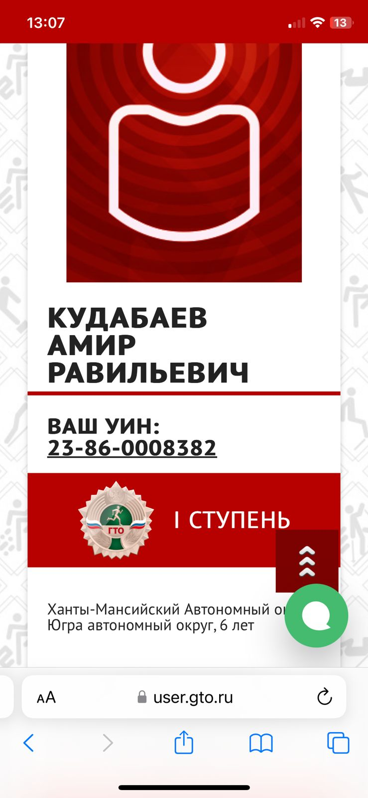
5 | Кунакасов Аскар Артурович | 23-86-0008327 | 
6 | Магомедов Руслан Султанович | 23-86-0008440 | 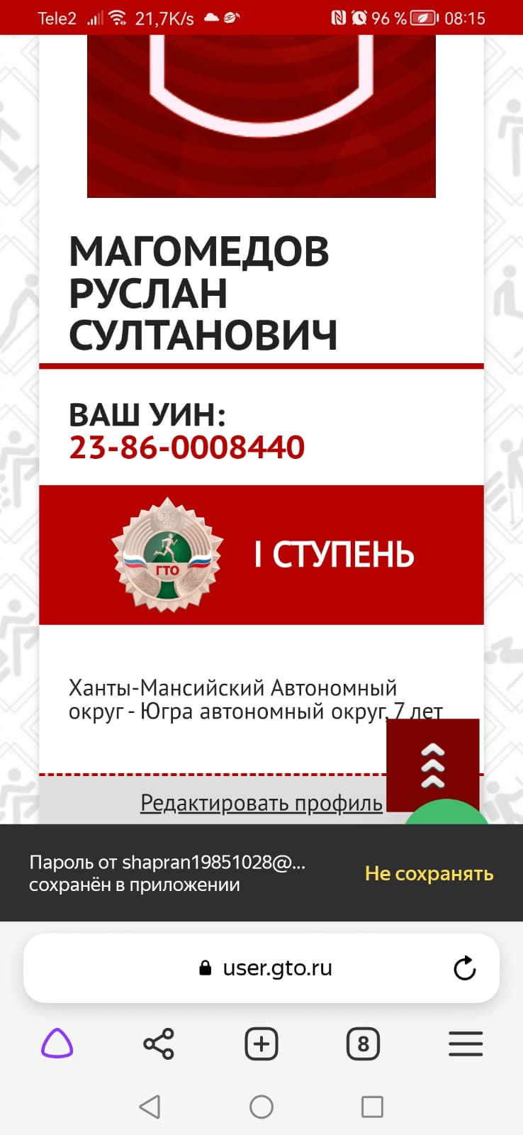
7 | Члек Тимур Цошгунович | 23-86-0008368 | 
ДЕВОЧКИ
1 | Алейникова Василиса Евгеньевна | 23-86-0008331 | 
2 | Багатова Сафия Тамерлановна | 23-86-0008332 | 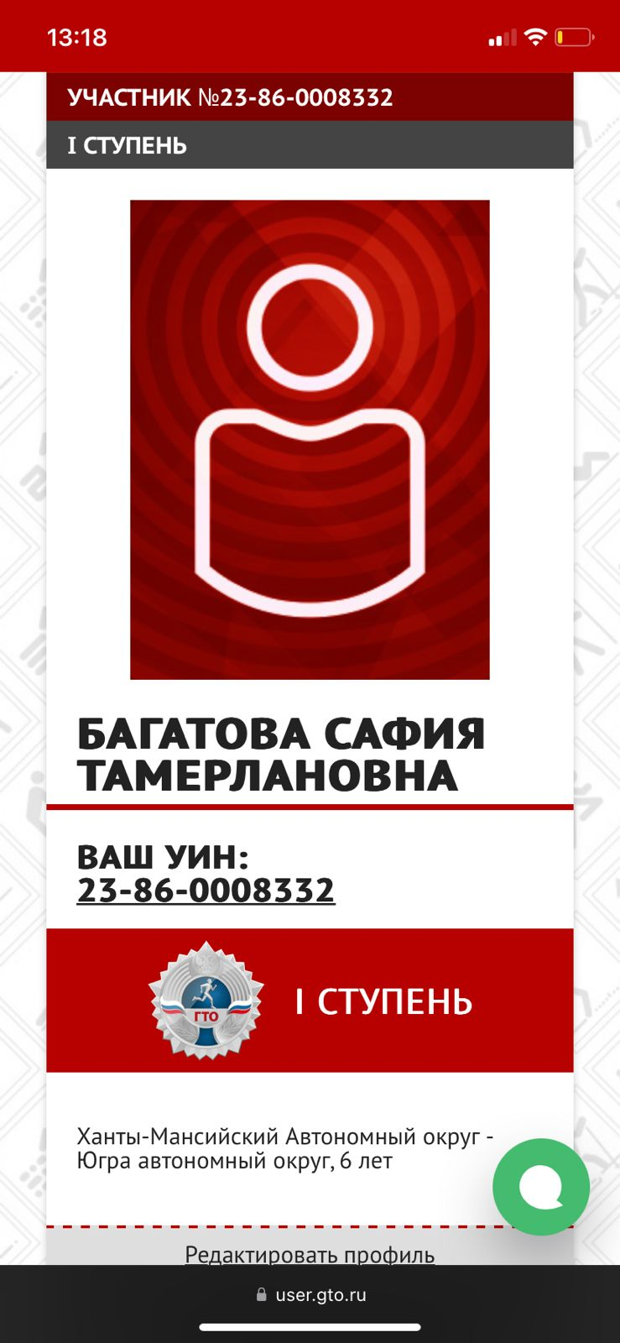
3 | Гареева Арина Эльвировна | 23-86-0008342 | 
4 | Зима Алиса Викторовна | 23-86-0008335 | 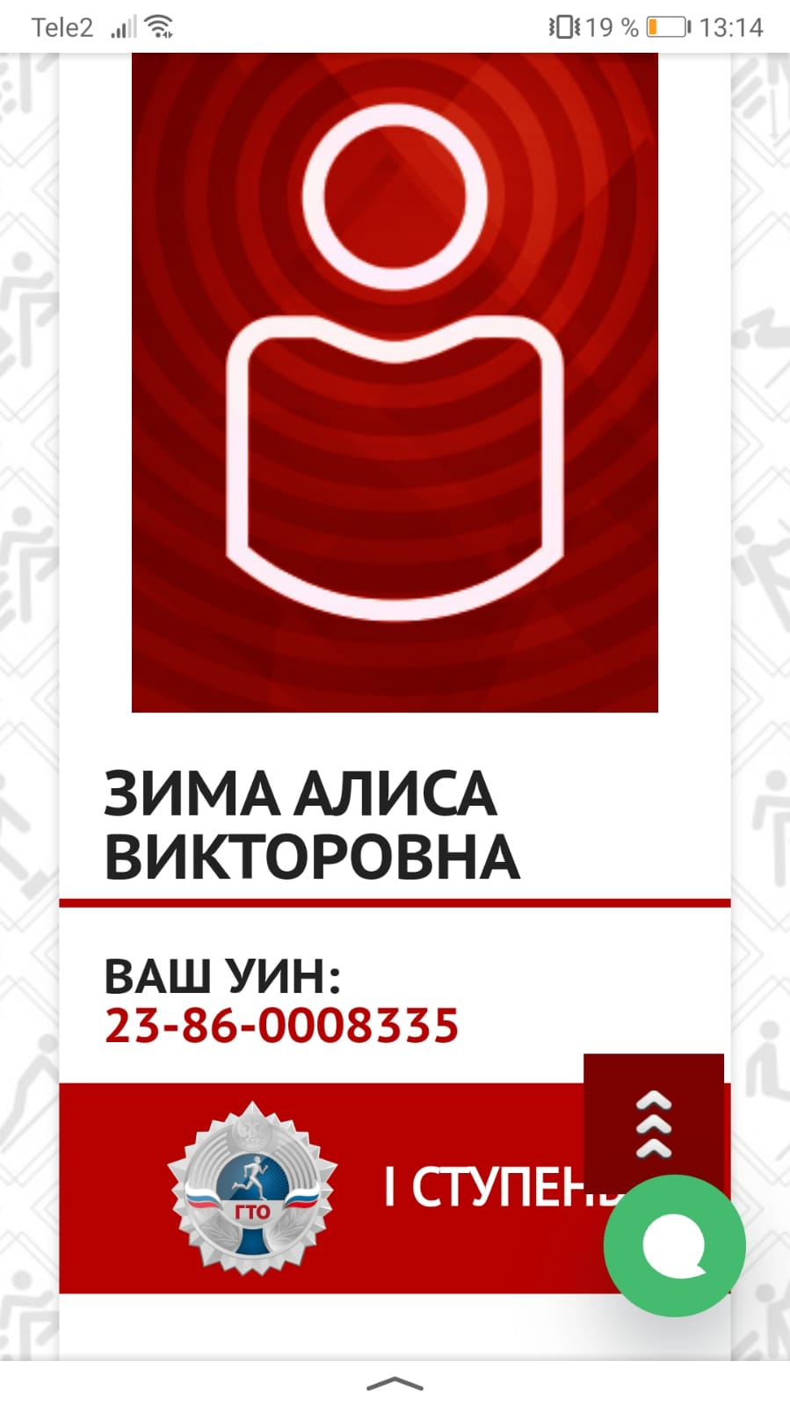
5 | Клейменова Таисия Евгеньевна | 23-86-0008366 | 
6 | Тертычная Евгения Александровна | 23-86-0008381 | 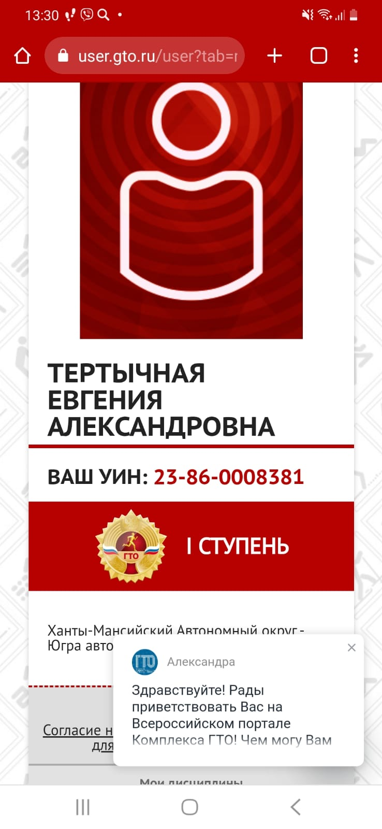
7 | Шишко Александра Вадимовна | 23-86-0008361 | 

(золото) – 4

 (серебро) - 7

 (бронза) -3

